Nova: Empatik Türkçe Chatbot – Proje Raporu

# 1. Proje Amacı

Bu projede, kullanıcıların Türkçe olarak duygu ve düşüncelerini paylaşabilecekleri ve empatik cevaplar alabilecekleri bir chatbot geliştirilmiştir. Nova adlı bu sohbet botu, kullanıcıların ifadelerine anlamlı geri dönüşler yapmayı amaçlayan, eğitilebilir bir RAG (Retrieval-Augmented Generation) mimarisine sahiptir.

# 2. Kullanılan Yöntemler ve Araçlar

- Veri Hazırlığı:

Orijinal veri seti, insan ve yapay zeka (gpt) arasında geçen duygusal konuşmalardan oluşmaktadır.

prompt–response çiftleri çıkartılarak rag_data.pkl dosyasına kaydedilmiştir.

Veri ön işleme aşamasında, bozuk kayıtlar temizlenmiş, İngilizce cevaplar embed edilmiştir.

- Embedding ve FAISS:

Sentence-Transformers kütüphanesindeki paraphrase-multilingual-MiniLM-L12-v2 modeli kullanılmıştır.

Tüm prompt’lar embed edilerek FAISS kütüphanesi ile vektör uzayında aranabilir hale getirilmiştir.

# 3. Nova’nın Cevaplama Süreci

Nova'nın çalışma mantığı şu adımları izler:

- Kullanıcıdan gelen Türkçe mesaj, İngilizce’ye çevrilir (GoogleTranslator).

- Bu mesaj embed edilerek FAISS index üzerinde en yakın komşu araması yapılır.

- Bulunan İngilizce cevap tekrar Türkçeye çevrilir ve kullanıcıya sunulur.

# 4. Geri Bildirim Sistemi

Nova’nın öğrenebilir bir sistem olması için kullanıcıya şu imkan tanınmıştır:

- Kullanıcı, Nova’nın verdiği cevabı yetersiz bulursa “Nova’nın cevabını geliştirmek ister misin?” kutusuna yeni bir öneri yazar.

- “Geri Bildirim Gönder” butonuna basıldığında bu bilgi feedback_data.csv dosyasına kaydedilir.

# 5. Cevapları Güncelleme Özelliği

Kullanıcının verdiği geri bildirimlere göre sistem kendini geliştirebilir:

- “Cevapları Güncelle” butonuna basıldığında, feedback_data.csv içindeki bilgiler df_rag yapısına uygulanır.

- Yeni veya değiştirilmiş prompt’lar tekrar embed edilir.

- Sadece değişen satırlar embedding işlemine alınır.

- Güncellenmiş cevaplar rag_data.pkl ve rag_index.faiss dosyalarına kaydedilir.

# 6. Örnek Geri Bildirim Senaryosu

- Kullanıcı: “Merve Hocamız nasıl biridir?” sorusunu sorduğunda, Nova veri setinde bu ifadeyi bulamaz ve yakın bir cevap verir.

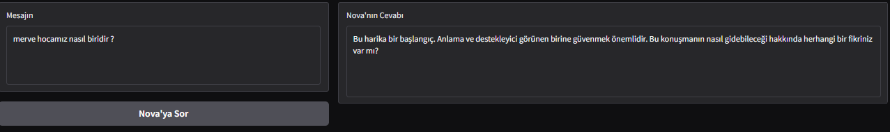

- Kullanıcı, daha doğru bir cevap önerisi girer: “Merve Hoca, alanında başarılı ve çok sevilen bir akademisyendir.”

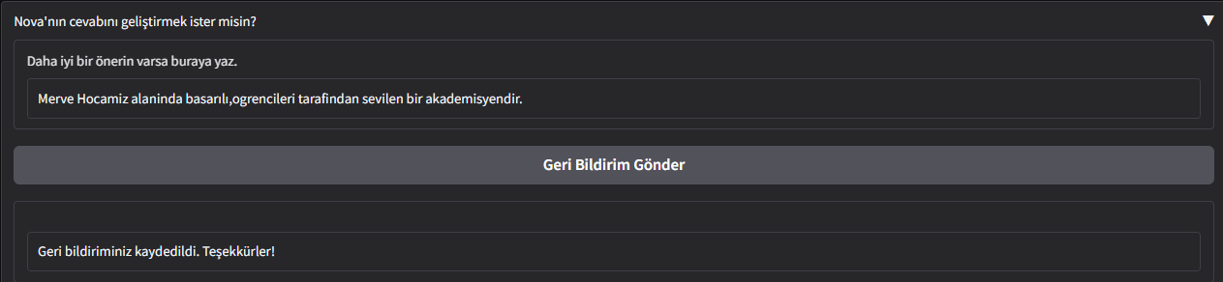

- Geri bildirim gönderilir, Nova güncellenir.

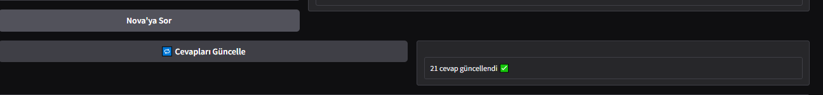

- Artık aynı soruya daha doğru cevap verir.

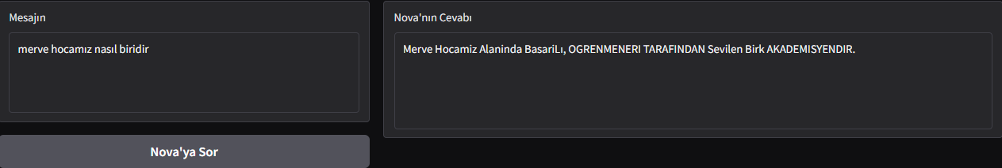

# 7. Sonuç

Nova, empatik geri bildirim verebilen, Türkçe çalışan ve kullanıcı geri bildirimleriyle eğitilebilen bir chatbot olarak geliştirilmiştir. Geri bildirim–güncelleme–embedding mekanizması sayesinde sürekli gelişen, kişiselleştirilebilir bir deneyim sunar.

Nova ile kullanıcılar yalnızca konuşmaz, aynı zamanda onu eğitir.